**电动自行车上牌预约流程**

1、扫现场码进入预约界面。



2、进行身份认证，上传身份证（只能拍摄，无法上传照片），然后填写手机号码验证，确认无误后提交。



3、进入微警认证程序进行人脸识别认证。

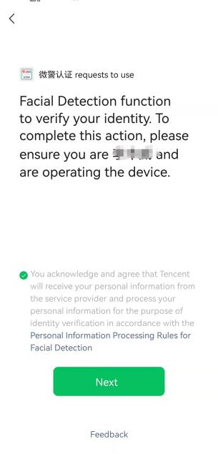

4、完成视频学习。

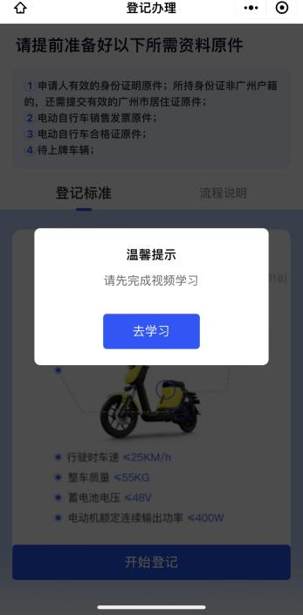

5、完成视频学习后，点击开始登记，在界面最下方输入车架号进行查询进入登记办理上牌（车架号在合格证或者车身上查找），新国标的电动自行车可以直接办理上牌，旧国标的需要到指定上牌点办理上牌（广州市天河区宝翠路4-6号邮政龙洞投递部）。

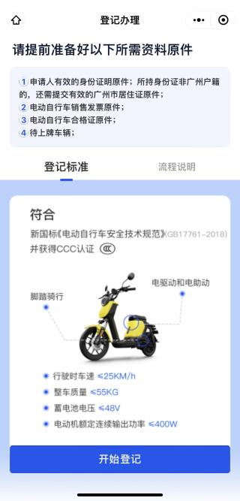 

6、上传资料。非广州市户口需要上传有效期内的居住证，否则无法办理上牌。合格证、销售发票无法提供的，可以选择“容缺办”，“容缺办”的牌照有效期为3个月。电动车实车照片最好以白色为背景（避免背景与电动自行车的颜色混淆），照片内不要有其他电动自行车。所有资料上传后，点击下一步。



7、阅读告知书，签名承诺后点击同意以上声明。

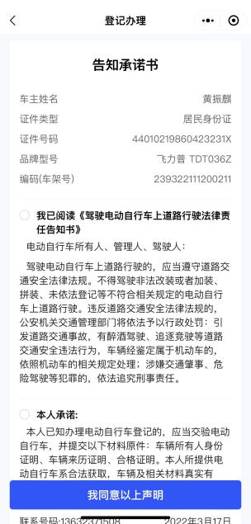

8、填写行驶证收件信息，目前天河区尚未设置行驶证自取网点（黄埔区行驶证自取网点地址：广州市黄埔区石化路1964号）。填写信息后确认无误并提交，即可成功预约上牌。

